Соблюдай ПДД!

Сегодня в мире сложная эпидемиологическая остановка, связанная с пандемией короновируса, но многие граждане продолжают принимать участие в дорожном движении, выступая в качестве пешехода, пассажира или водителя, так как работают в организациях, необходимых для поддержания жизнедеятельности людей.
За 3 месяца 2020 года на территории Невского района произошло 131 дорожно-транспортное происшествие с пострадавшими, из них 16 ДТП с участием несовершеннолетних. Ранено 155 человек, из них 17 несовершеннолетних. Погибло 4 человека.
Основными нарушениями ПДД РФ за указанный период являются столкновение транспортных средств – 55 ДТП и наезд на пешехода – 54 ДТП.
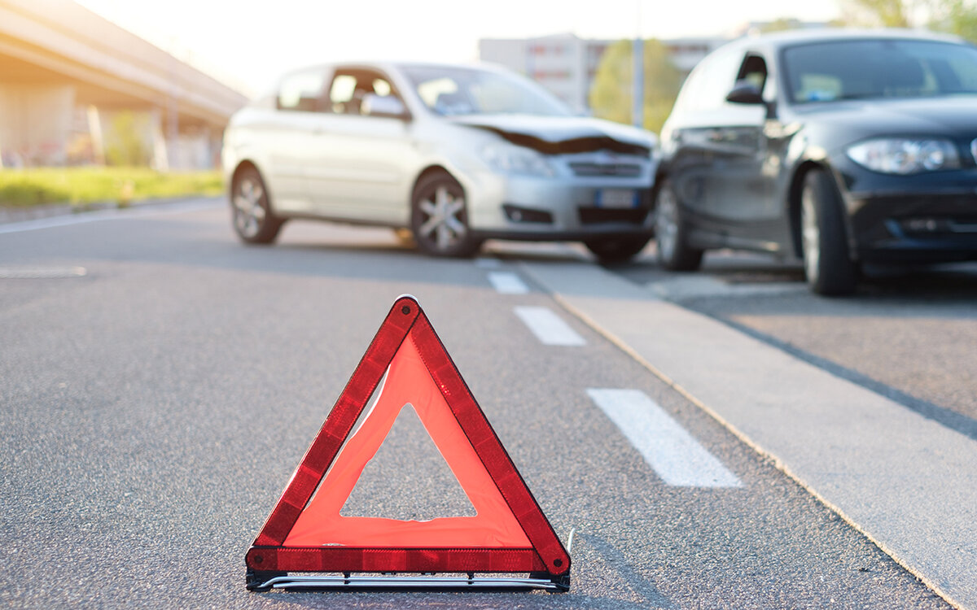
Уважаемые участники дорожного движения! ОГИБДД УМВД России по Невскому району г. СПб напоминает о необходимости соблюдения правил дорожного движения, а именно:
- необходимо соблюдение дистанции, которая позволит избежать столкновения;
- водитель должен вести транспортное средство со скоростью, не превышающей установленного ограничения;
- заблаговременно, до выполнения маневра, подать сигнал указателями поворота;
- соблюдать очередность проезда;
- при поездке на транспортном средстве, водитель и все пассажиры должны быть пристегнуты ремнями безопасности. В случае если вы перевозите маленького пассажира, не забывайте о специальных детских устройствах, которые должны быть правильно подобраны и соответствовать росту и весу ребенка, а так же дети должны быть правильно пристегнуты ремнями безопасности;
- водитель обязан снизить скорость, приближаясь к нерегулируемому пешеходному переходу и уступить дорогу пешеходам;
- пешеходы должны переходить дорогу по пешеходным переходам, но ПОМНИТЬ, что при переходе проезжей части на нерегулируемом пешеходном переходе, пешеходу необходимо убедиться, что переход будет для него безопасен, т.е. оценить расстояние до приближающихся транспортных средств и их скорость, не выбегать на дорогу, не выходить из-за стоящего транспортного средства или иного препятствия, ограничивающего обзорность водителю.

Группа пропаганды БДД ОГИБДД
УМВД России по Невскому району г.СПб

